

**Rozliczenia komunalne**

**Instrukcja użytkownika**

Spis treści

Informacje o programie 3

Ogólna charakterystyka programu 3

Wymagania sprzętowo- programowe 3

Logowanie do systemu 4

Kontekst – Czynsze 6

Słowniki 7

Obręby 7

Taryfy 8

Słownik rodzajów stawek 9

Słownik użytkowników 10

Dodanie kartoteki w kontekście Czynsze 11

Naliczenie (faktura) w kontekście Czynsze 14

Wydruk naliczenia (faktury) 15

Księgowanie naliczenia (faktury) 16

Wydruk rejestru sprzedaży 17

Generowanie pliku JPK 18

# Informacje o programie

## Ogólna charakterystyka programu

System „Rozliczenia komunalne - Sprawny Urząd” (FK SU) to kompleksowa aplikacja umożliwiająca prowadzenie kartotek związanych z naliczaniem opłat za wodę i ścieki, czynsze za lokale użytkowe, czynsze za lokale mieszkalne oraz opłatę za posiadanie psa. Pozwala on na wysyłanie przypisów i odpisów do systemu FK SU oraz KP SU. Oferuje obsługę rejestrów VAT w zakresie części dotyczącej wyżej wymienionych rodzajów opłat, generowanie zestawień na podstawie wprowadzonych danych oraz współpracę na wspólnej bazie danych z pozostałymi aplikacjami autorstwa firmy BUK Softres.

## Wymagania sprzętowo- programowe

Baza danych:

Program do gromadzenia danych wykorzystuje bazę danych SQL – Fire Bird 1.5., 2,1, 2,5 oraz MSSQL. Zapewnia to odpowiednią stabilność wymaganą dla tego typu programów.

Wymagania, co do systemu operacyjnego:

- stacja robocza: Windows 7/8/8.1/10/11,

- serwer: Windows 2000 Server lub nowszy, Linux.

Wymagania sprzętowe (stacja robocza i serwer)

- procesor 400 MHz,

- pamięć RAM 64 MB,

- monitor z rozdzielczością min.1024 x 768 16 bit kolor,

- 250 MB wolnego miejsca na twardym dysku,

- dowolna drukarka atramentowa lub laserowa.

# Logowanie do systemu

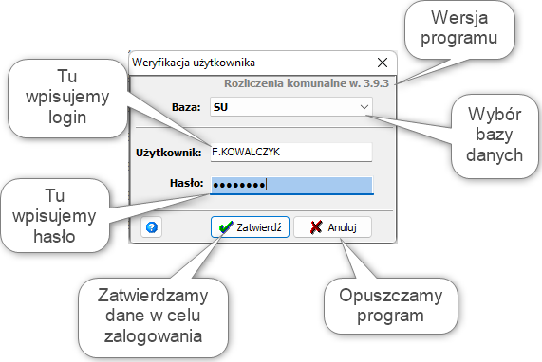Po otrzymaniu danych logowania od pracownika BUK Softres można zalogować się do programu wpisując w odpowiednie pola odpowiednie dane:

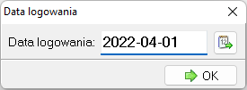Po wpisaniu odpowiednich danych pojawi się najpierw okno z wyborem daty pracy z systemem,

Klikając w przycisk obok daty można rozwinąć kalendarz i wybrać inną datę

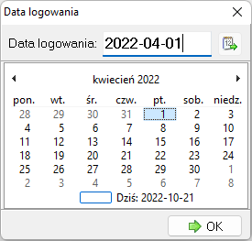

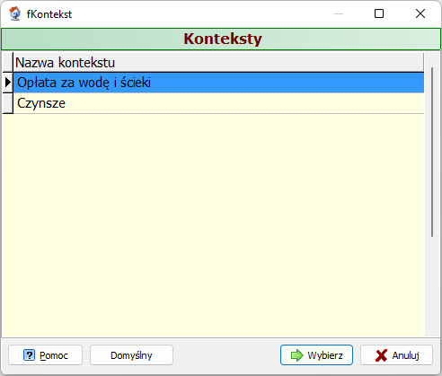a następnie wybór kontekstu pracy (o ile istnieje więcej niż jeden i jest aktywny).

Możemy wskazać kontekst jako *Domyślny*, po wybraniu odpowiedniego klikamy *Wybierz*. Zależnie od rodzaju kontekstu jaki wybraliśmy dostępne będą odpowiednie opcje w menu programu oraz na ekranie głównym.

# Kontekst – Czynsze

Na rodzaju kontekstu ***Czynsze*** można prowadzić ewidencję lokali mieszkalnych, użytkowych, garaży, itp. wraz z ewidencją budynków. Naliczenie odbywa się miesięcznie wg cen i rodzajów stawek zdefiniowanych w słownikach programu. Indywidualnie na wielkość opłaty wpływają parametry zawarte na kartotekach lokalowych, na których określa się dane lokalu jak np. liczba osób, powierzchnia użytkowa, itp., a także standard lokalu, czyli czynniki zwiększające lub zmniejszające wysokość opłaty.

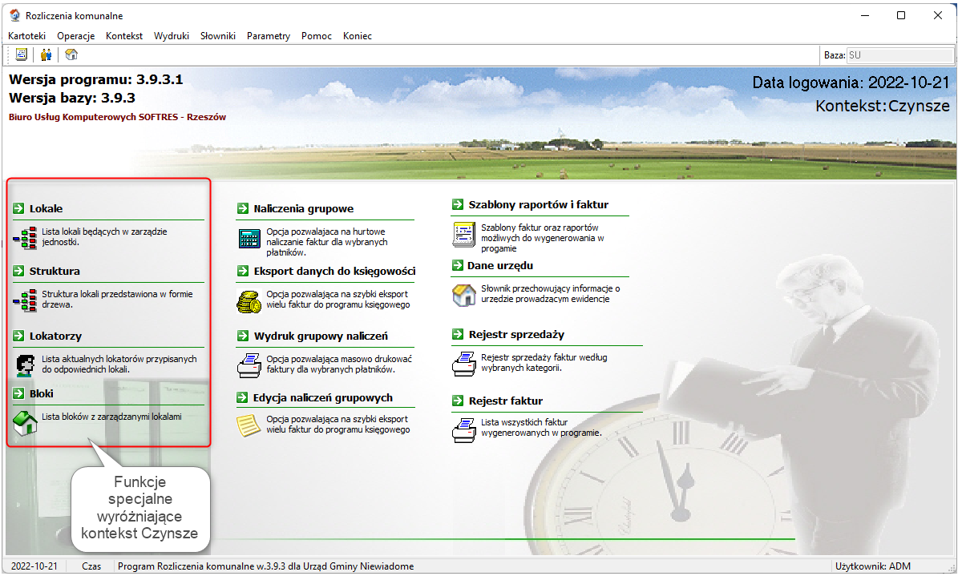

W odróżnieniu do innych kontekstów Czynsze posiadają przypisane specjalne funkcje na ekranie głównym:

* Lokale – lista lokali
* Struktura – struktura lokali przedstawiona w formie drzewa
* Lokatorzy – lista aktualnych lokatorów
* Bloki – lista bloków

# Słowniki

## Obręby

W słowniku obrębów określa się podział na rejony (wsie, sołectwa, osiedla, bloki). Obręb wybierany jest przy zakładaniu kartoteki, jest dostępny w wielu filtrach, może mieć wpływ na numerację kartotek oraz ma wpływ na podział kont syntetycznych w programie FK SU. Dostępny jest on poprzez menu górne *Słowniki 🡪 Słownik obrębów*.

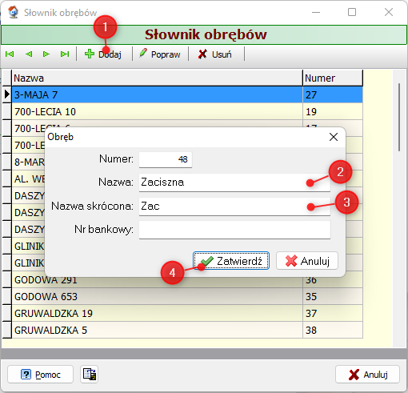

Aby dodać wpis do słownika należy użyć przycisk *Dodaj* (1), zostanie nadany automatycznie numer (który można poprawić na inny wolny).

Następnie uzupełniamy *Nazwę* (2) oraz *Nazwę skróconą* (3). Po uzupełnieniu tych danych zapisujemy przyciskiem *Zatwierdź* (4).

## Taryfy

Słownik ten zawiera aktualny cennik usług oraz ceny archiwalne. Zaleca się uzupełnienie tego słownika po uzupełnieniu *Słownika rodzajów stawek*. Do rodzaju stawki określa się cenę, stawkę VAT oraz normę.

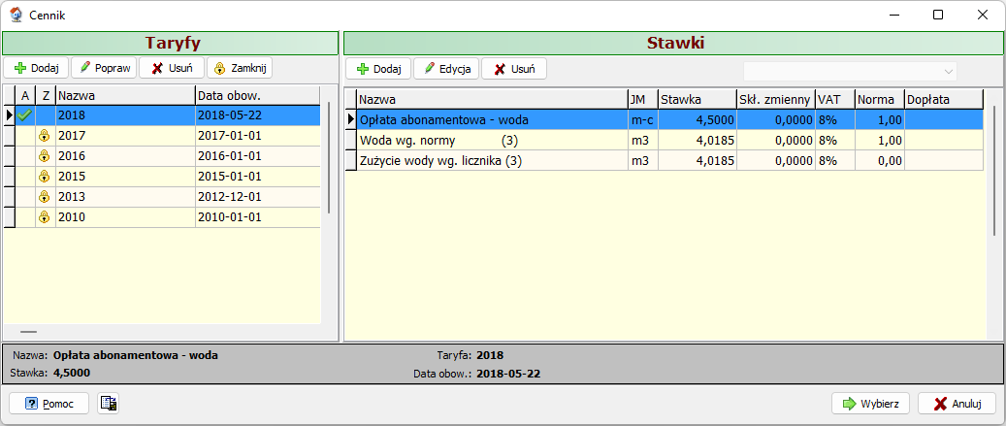

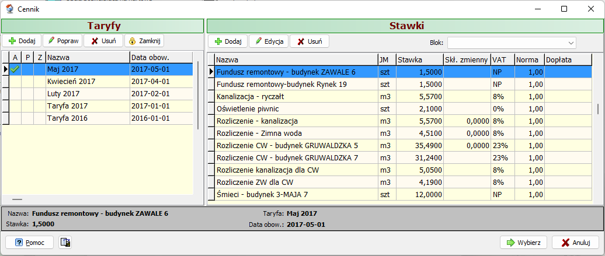

## Słownik rodzajów stawek

Słownik ten należy uzupełnić przed wpisaniem Taryf. Zawarte w nim informacje określają typ opłaty (licznikowa, normatywna, itp.), konta i klasyfikacje budżetowe wysyłane do programów księgowych oraz nazewnictwo, które pojawia się, np. na fakturze, kartotece, wydruku, itp.

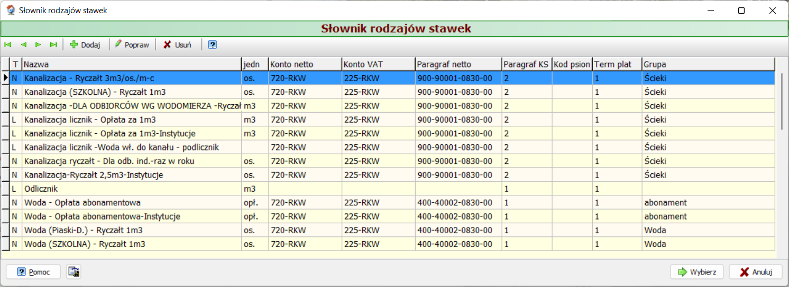

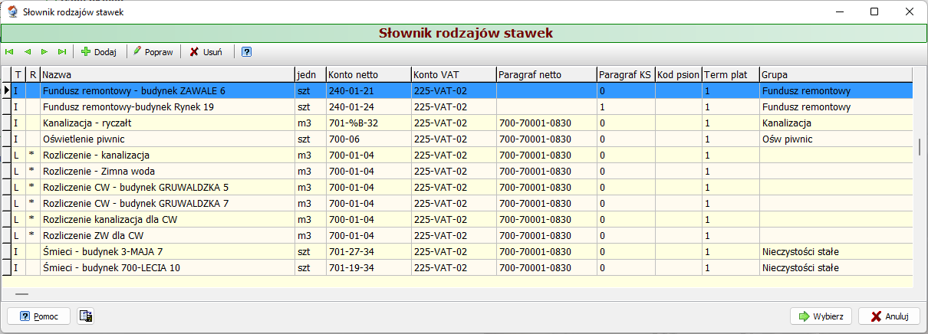

## Słownik użytkowników

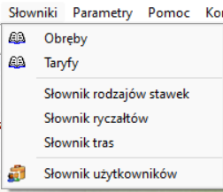 W celu dodania nowego użytkownika wchodzimy w menu górne *Słowniki*, a następnie *Słownik użytkowników*.

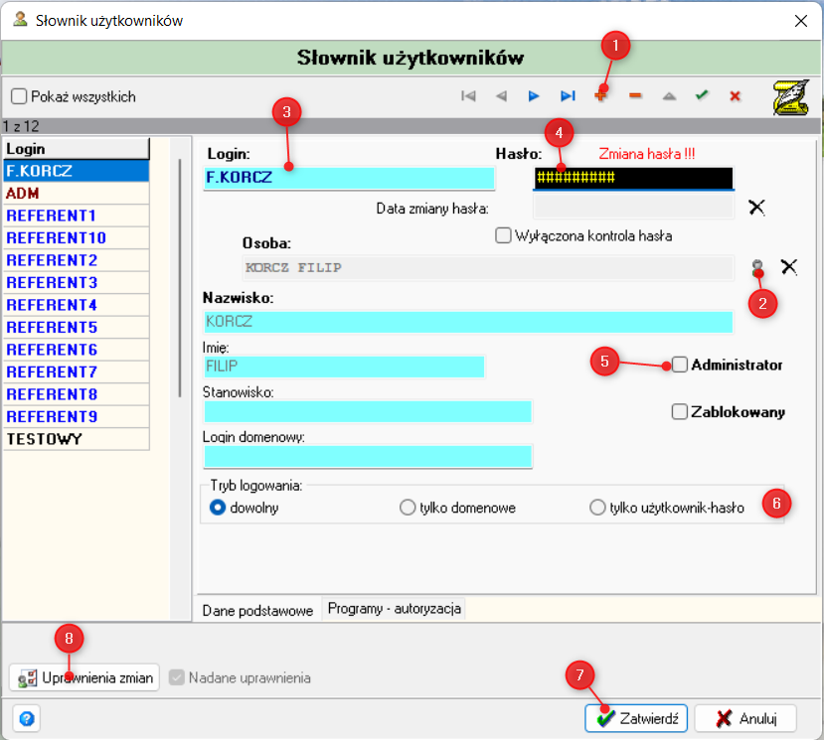W nowo otwartym oknie klikamy przycisk  (1). Następnie wskazujemy osobę (2). Następnie wpisujemy żądany login (3) oraz hasło (4). Można nadać uprawnienia administratorskie zaznaczając odpowiedni checkbox (5). Następnie określamy tryb logowania (6). Po uzupełnieniu odpowiednich pól zatwierdzamy przyciskiem *Zatwierdź* (7).

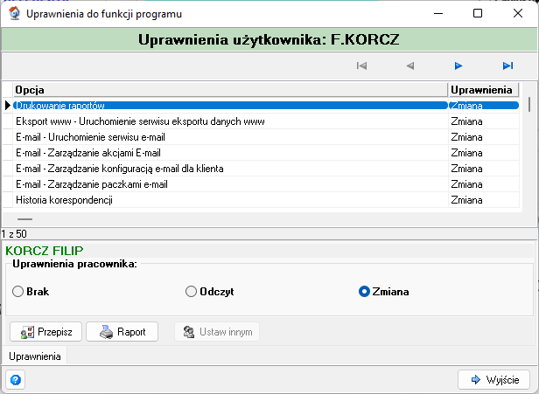Po zapisaniu należy jeszcze ustawić szczegółowe uprawnienia znajdujące się pod przyciskiem *Uprawnienia zmian* (8).

Najszybciej ustawić je można poprzez przepisanie z innego użytkownika. W tym celu klikamy przycisk *Przepisz* i wskazujemy użytkownika z którego uprawnienia mają zostać przepisane.

# Dodanie kartoteki w kontekście Czynsze

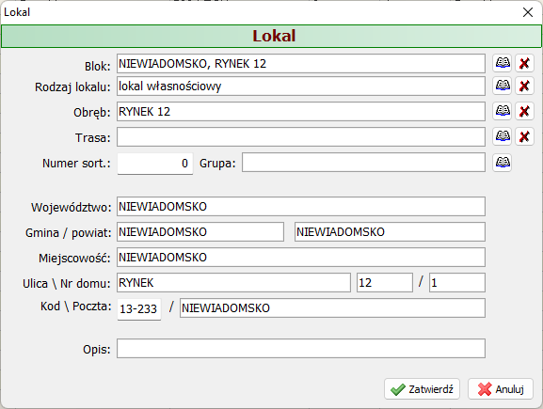 W celu dodania nowej kartoteki w menu głównym przechodzimy do opcji ***Lokale***. W oknie Lista lokali klikamy przycisk . Pokaże się okno danych lokalu, które należy uzupełnić, a następnie kliknąć przycisk *Zatwierdź*.

Lokal zostanie dodany na listę. Aby przypisać do niego dane lokalu, standardy, liczniki oraz lokatora należy na tym lokalu kliknąć przycisk  (lub kliknąć dwa razy LPM). W celu dodania:

* 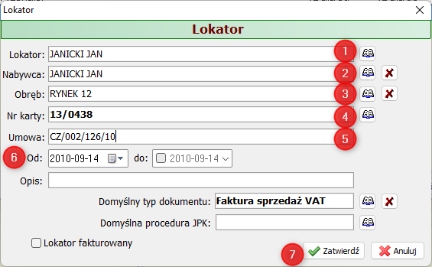Lokatora – klikamy z prawej strony okna przycisk *Lokatorzy*. W nowo otwartym oknie klikamy przycisk *Dodaj*. Następnie za pomocą przycisku  wybieramy *Lokatora* (1). Jeżeli na fakturze ma być rozróżniony *Nabywca* (2), zmieniamy go przyciskiem . Wskazujemy *Obręb* (3), po wybraniu którego nada się numer karty (w razie potrzeby można zmienić go na inny wolny numer). Następnie uzupełniamy pole *Umowa* (5). Wskazujemy datę rozpoczęcia (6). Opcjonalnie modyfikujemy pola *Opis*, *Domyślny typ dokumentu*, *Domyślna procedura JPK* oraz checkbox *Lokator fakturowany*. Po uzupełnieniu klikamy *Zatwierdź* (7).
* 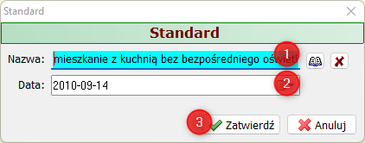Standardu - klikamy z prawej strony okna przycisk *Standardy*. W nowo otwartym oknie klikamy przycisk *Dodaj*. Następnie za pomocą przycisku  wybieramy *Standard* (1). Wskazujemy datę (2). Po uzupełnieniu klikamy *Zatwierdź* (3).
* 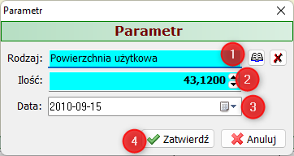Danych lokalu - klikamy z prawej strony okna przycisk *Dane lokalu*. W nowo otwartym oknie klikamy przycisk *Dodaj*. Następnie za pomocą przycisku  wybieramy *Rodzaj parametru lokalu* (1). Wpisujemy ilość (2). Wskazujemy datę (3). Po uzupełnieniu klikamy *Zatwierdź* (4).
* 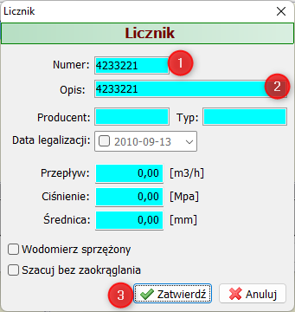Licznika - klikamy z prawej strony okna przycisk *Liczniki*. W nowo otwartym oknie klikamy przycisk *Dodaj*. Następnie wpisujemy *Numer* (1). Uzupełniamy *Opis* (2). Pozostałe pola są opcjonalne. Po uzupełnieniu klikamy *Zatwierdź* (3).
* 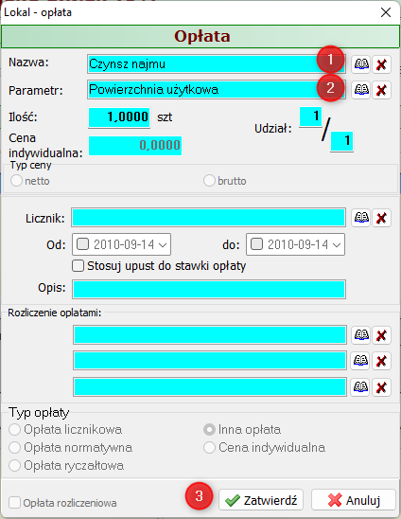Opłaty - klikamy z prawej strony okna przycisk *Opłaty*. W nowo otwartym oknie klikamy przycisk *Dodaj*. Następnie za pomocą przycisku  wybieramy *Rodzaj opłaty* (1). Wskazujemy *Parametr* (2) od którego będzie liczona opłata. Po uzupełnieniu klikamy *Zatwierdź* (3).

W przypadku, gdy byłaby to opłata licznikowa należałoby ją powiązać z licznikiem, a jeżeli byłaby to, np. zaliczka za wodą to należałoby wybrać opłatę rozliczającą. Warto także uzupełnić pole daty OD.

# Naliczenie (faktura) w kontekście Czynsze

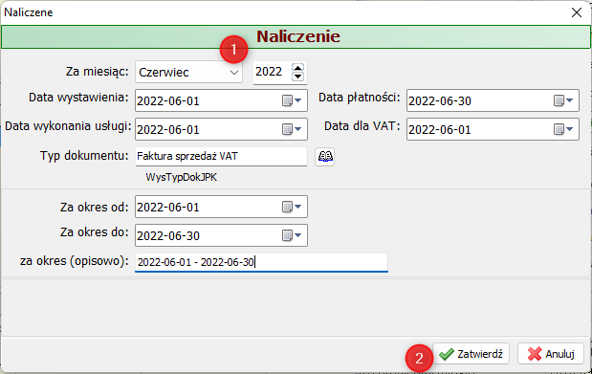 W celu zrobienia naliczenia (faktury) przechodzimy do opcji *Lokale*. Wyszukujemy go na liście lub zawężamy poprzez Filtr. Po znalezieniu należy na tym lokalu kliknąć przycisk  (lub kliknąć dwa razy LPM). Po otwarciu kartoteki klikamy z prawej strony okna przycisk *Naliczenia i faktury*. W nowo otwartym oknie klikamy przycisk *Nalicz*. Następnie w nowym oknie wybieramy *Miesiąc* (1) za, który chcemy zrobić naliczenie. W razie potrzeby zmieniamy inne daty. Po uzupełnieniu klikamy *Zatwierdź* (2).

Jeżeli uzupełnione są wszystkie potrzebne dane na kartotece, na liście naliczeń pojawi się nowo zrobiony wpis.

# Naliczenia grupowe

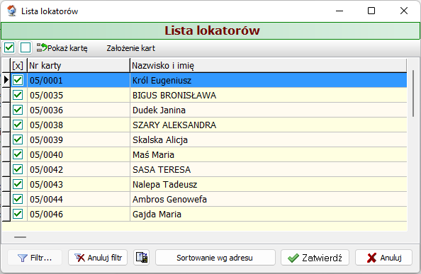 W celu grupowego naliczenia opłat należy wejść z ekranu głównego do opcji *Naliczenia grupowe*. Można zaznaczyć wszystkie kartoteki, można także wyfiltrować listę, a także zaznaczyć wybrane pozycje z listy.

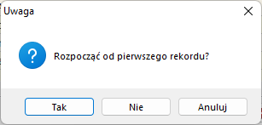Po odpowiednim wyborze i zaznaczeniu kart klikamy przycisk *Zatwierdź*. Zależnie od sytuacji odpowiadamy na pytanie, które pojawi się na ekranie.

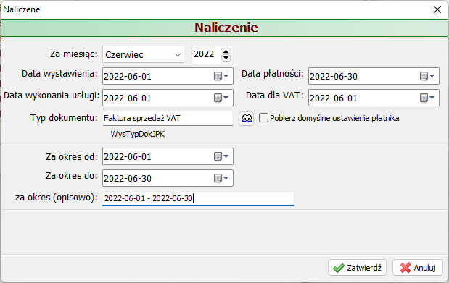Następnie wybieramy okres naliczenia i poprawiamy daty.

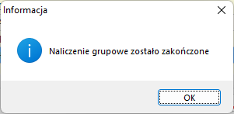Po zatwierdzeniu wybory zostaną naliczone opłaty, a po zakończeniu pojawi się komunikat o zakończonej operacji.

# Wydruk naliczenia (faktury)

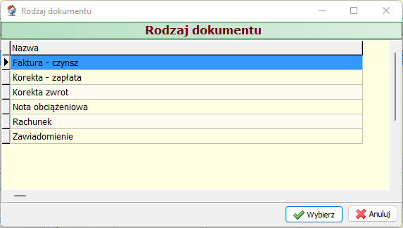 Po dokonanym naliczeniu można je wydrukować. W tym celu ustawiamy się na danym naliczeniu i klikamy przycisk . Pokaże się okno z dostępnymi wzorcami wydruku. Zaznaczamy jeden i klikamy *Wybierz*.

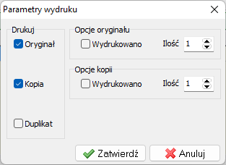Następnie decydujemy ile egzemplarzy ma się wydrukować



Wzorce dokumentów opracowywane są na etapie wdrożenia systemu. Ewentualne zmiany wzorca należy skonsultować z pracownikiem BUK Softres.

Po wybraniu na ekranie zostanie przedstawiony podgląd dokumentu. Można go wysłać na drukarkę klikając w ikonkę  lub zapisać na dysk w formacie pdf klikając w ikonkę .

# Wydruk grupowy naliczeń

 Po naliczeniu opłat można je teraz wydrukować. W tym celu należy wejść z ekranu głównego do opcji *Wydruk grupowy naliczeń*. Można zaznaczyć wszystkie kartoteki, można także wyfiltrować listę, a także zaznaczyć wybrane pozycje z listy.

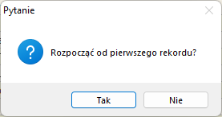Po odpowiednim wyborze i zaznaczeniu kart klikamy przycisk *Zatwierdź*. Zależnie od sytuacji odpowiadamy na pytanie, które pojawi się na ekranie.

Pokaże się okno z dostępnymi wzorcami wydruku. Zaznaczamy jeden i klikamy *Wybierz*.

Następnie decydujemy ile egzemplarzy ma się wydrukować

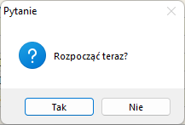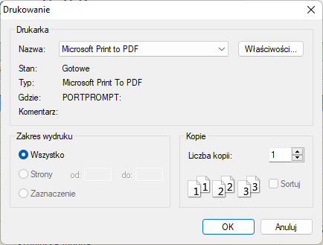Na końcu decydujemy na, którą drukarkę ma zostać wysłany wydruk oraz potwierdzamy pytanie.

# Księgowanie naliczenia (faktury)

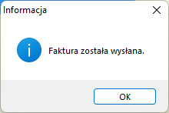 Po dokonanym naliczeniu można je zaksięgować. W tym celu ustawiamy się na danym naliczeniu i klikamy przycisk . Pokaże się okno z komunikatem zależnym od ustawionych parametrów programu.

Zmieni się także status na liście. W kolumnie *Ks.* pojawi się ikonka  mówiąca o dokonanej operacji księgowania. Dzięki tej informacji nawet powtórna próba zaksięgowania faktury nie przyniesie skutku i pojawi się odpowiedni komunikat.

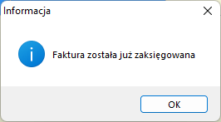

# Księgowanie grupowe

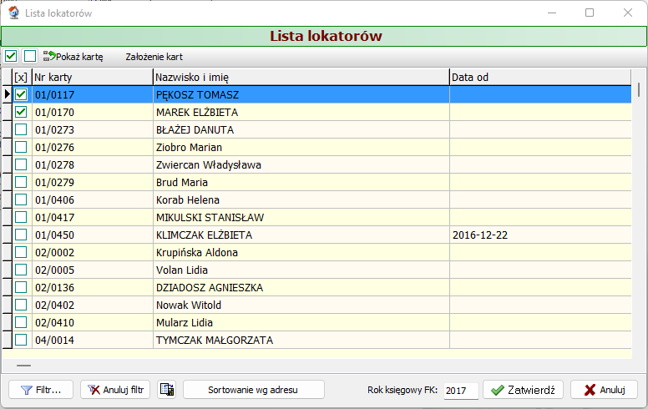 W celu zbiorczego przesłania danych do księgowości należy wejść z ekranu głównego do opcji *Eksport danych do księgowości*. Można zaznaczyć wszystkie kartoteki, można także wyfiltrować listę, a także zaznaczyć wybrane pozycje z listy.

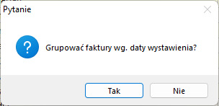Po odpowiednim wyborze i zaznaczeniu kart klikamy przycisk *Zatwierdź*. Zależnie od sytuacji odpowiadamy na pytania, które pojawią się na ekranie.

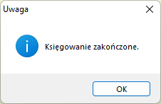Po zatwierdzeniu wybory zostaną wysłane do programu księgowego, a po zakończeniu pojawi się komunikat o zakończonej operacji.

# Wydruk rejestru sprzedaży

W celu wydrukowania rejestru sprzedaży wchodzimy do opcji na ekranie głównym *Rejestr sprzedaży*. Wybieramy *Miesiąc* (1) i *Zatwierdzamy* (2). Zależnie od potrzeb możemy wyfiltrować, np. po Obrębie, statusie prawnym kontrahentów, statusie zaksięgowania czy specyficznych danych dokumentu.

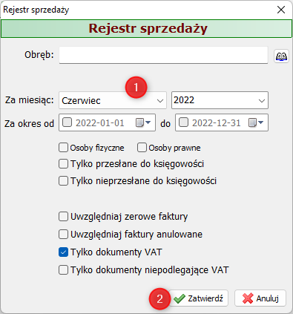

W nowo otwartym oknie klikamy przycisk . Następnie wskazujemy szablon do wydruku. Na ekranie pojawi się podgląd wydruku rejestru sprzedaży. Można go wysłać na drukarkę klikając w ikonkę  lub zapisać na dysk w formacie pdf klikając w ikonkę .

# Generowanie pliku JPK

W celu wygenerowania pliku JPK_V7 wchodzimy do opcji na ekranie głównym *Rejestr sprzedaży*. Wybieramy *Miesiąc* (1) i *Zatwierdzamy* (2). Zależnie od potrzeb możemy wyfiltrować, np. po Obrębie, statusie prawnym kontrahentów, statusie zaksięgowania czy specyficznych danych dokumentu.



W nowo otwartym oknie klikamy przycisk . W formatce, która pojawi się na ekranie wybieramy czy ma być to plik miesięczny czy kwartalny, określamy generowane sekcje, czy ma być po zaokrągleniu oraz czy jest to korekta. Po wybraniu odpowiednich danych klikamy przycisk *Wybierz*.

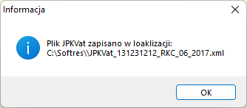System zapisze plik do lokalizacji wskazanej w parametrach programu jako katalog wymiany i pokaże odpowiedni komunikat na ekranie.

Jeżeli jest połączony z system finansowo-księgowym pojawi się okno JPK_V7 (za wybrany okres o ile został utworzony) z tegoż właśnie programu. Wystarczy zatwierdzić, a plik zostanie bezpośrednio podpięty pod deklarację JPK_V7 w systemie finansów-księgowym.